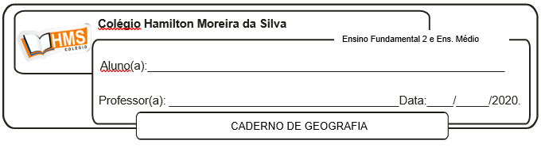

**Exercícios**

Pág. 226 (nº 1 ao 3)

Págs. 234 e 235 (nº 1 ao 10)